**НЕКОТОРЫЕ ИТОГИ МОДЕЛИРОВАНИЯ**

**ОБРАЗОВАНИЯ СЕЙСМОАКТИВНЫХ РАЗЛОМОВ В УПРУГО-ВЯЗКОЙ СРЕДЕ[1]\***

Физической основой теории очага является представление о землетрясении как о разрушении определенного объема напряженного материала Земли. Это происходит в зонах активных разломов. Такое мнение общепризнано, хотя и имеются отличные друг от друга точки зрения на детали процесса.

Разработка теоретических основ прогноза землетрясений во многом зависит от наших знаний о механизме и стадиях разрушения больших объемов материала земной коры, результатом которых является формирование разломов или их активизация. Прямыми геологическими методами изучить подобное явление практически чрезвычайно трудно из-за громадной длительности развития крупных геологических разломов, оцениваемой в сотни и тысячи лет, а нередко и более (на два - четыре порядка).

Лабораторные эксперименты могут позволить в «ускоренном темпе» промоделировать образование крупного разлома и выделать те особенности его развития на отдельных временных этапах, которые связны с перестройками внутренней структуры дизъюнктивной зоны, выделением упругой энергии и локализацией мест конденсации напряжений. На первой стадии исследований необходимо было: 1. определить ширину областей активного динамического влияния разломов, или другими словами, оценить объемы зоны подготовки очага землетрясения в зависимости от морфолого-генетического типа моделируемых разломов (надвигов, срезов, сбросов, сдвигов), материала модели и ее линейных размеров, а также скорости нагружения; 2. выделить структурные стадии развития разлома; 3. изучить динамику поля напряжений и 4. установить закономерности акустической эмиссии, отражающей характер выделения упругой энергии на различных стадиях развития моделируемой магистральной трещины.

Принимая во внимание, что крупные разломы земной коры развиваются по законам деформирования упруго-вязкого тела Максвелла и исходя из требований условий подобий (Шерман, 1977, 1984), во всех экспериментах в качестве модельного материала использовалась бурая глина, вязкость которой варьировалась от 104 до 108 Па·с. В целом подобие с натурой и пересчет ряда параметров эксперимента на природные структуры и реальную длительность процессов осуществлялись по критерию ρgLT/η=idem[2]1, практически совпадающему с критерием Рейнольдса.

Проведенные комплексы экспериментов позволили установить, что область подготовки магистрального разрыва, совпадающая с областью активного динамического влияния разломов, непостоянна и зависит от способа нагружения, толщины деформируемого слоя, вязкости материала и скорости деформирования (Шерман, Борняков, Буддо, 1983). Это означает, что в сейсмических областях с разным режимом геотектонического развития сейсмоактивные сбросы, надвиги, сдвиги и др. даже при прочих равных условиях будут иметь не одинаковые формы и объемы областей подготовки сейсмического события (рис.1, а). Эксперименты позволяют оценить примерные размеры и формы областей накопления напряжений. Предложены эмпирические уравнения, описывающие взаимосвязи упомянутых параметров.

Экспериментально установлены этапы развития магистральной трещины. При переходе от этапа к этапу изменяется внутренняя структура области, вовлеченной в деформации в связи с направленным ее развитием от множества мелких трещин к единому магистральному разрыву. Происходит ранговая перестройка внутренней структуры области подготовки разрыва, в ходе которой увеличивается количество направлений разрывов в пределах системы и их длина. Анализ кривых "нагрузка-деформация" доказывает, что их скачкообразные изменения согласуются с ранговыми перестройками внутренней структуры магистрального разрыва (рис.1, б). Кривая "нагрузка-деформация" в едином временном масштабе сопоставлена с аппроксимирующей кривой распределения плотности импульсов акустической эмиссии. Наблюдается соответствие распределения плотности импульсов со стадиями развития магистрального разрыва, отраженными характерными изменениями кривой нагрузки. Метод акустической эмиссии впервые применен при изучении деформации и разрушении упруго-вязкой (упруго-вязко-пластичной) среды.

Для изучения динамики полей сдвиговых деформаций и напряжений на свободной поверхности и непосредственно внутри моделей использована имеющаяся (Михайлова, 1971) и разработана специальная методика. Представленные в изолиниях диаграммы показывают, что поля деформаций и напряжений на свободной поверхности и внутри моделей имеют сложную дифференцированную структуру (Борняков,1981; Буддо, Бабичев, 1984). Установлена неравномерность и асимметрия распределения касательных напряжений в сечении вкрест простирания зарождающегося магистрального разрыва. Но эмпирическим данным получены формулы распределения скоростей деформации и касательных напряжений в материале модели для начальной пликативной стадии формирования среза.

По изменению структуры поля скоростей сдвига обнаружены явления миграции поля максимальных касательных напряжений из крыла в крыло образующегося разлома и из его приосевой части к поверхности. Миграция имеет колебательный характер, а ее характеристики изменяются в соответствии со стадиями развития магистрального разрыва и скоростями деформирования модели. Выдвинуто предположение о наличии подобных процессов в земной коре при формировании зон крупных сейсмоактивных разломов. Миграция максимумов поля напряжений выражается в «маятниковом эффекте» сейсмических событий, сопряженных с единым глубинным разломом.

Комплексный анализ проведенных экспериментальных работ позволяет сделать следующие выводы.

1. Сейсмический процесс и акт землетрясения, отражающие зарождение, развитие и распад некоторой деструктивной области в земной коре, можно изучать на лабораторных моделях, используя упруго-вязкие и упруго-вязко-пластичные среды. Моделирование на подобных материалах позволит ввести в сейсмический эксперимент факторы времени, нелинейные законы распределения напряжений в области подготовки магистральной трещины и глубже понять причины дискретного излучения упругой энергии при равномерном нагружении. Это существенно дополнит известные данные о моделировании очагов землетрясений на упругих средах (Шамина, 1981).

2. Области подготовки магистральной трещины различны и зависят от ее морфолого-генетической характеристики, толщины модели и скорости ее деформирования. Зоны сейсмической опасности крупных разломов будут не одинаковы у сдвигов, надвигов и сбросов и, дополнительно, во многом будут определяться существующим геодинамическим режимом региона.

3. Сбор информации по прогностическим предвестникам землетрясений необходимо производить в пределах областей динамического влияния крупных сейсмоактивных разломов.

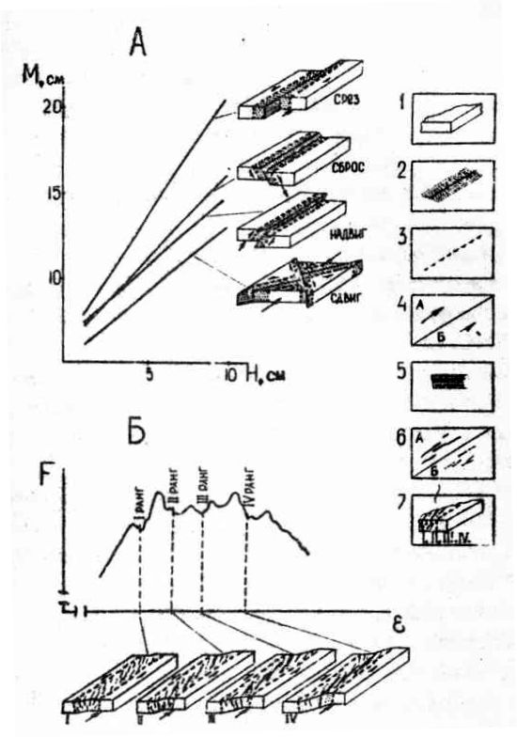

Рис.1. а) Изменение ширины М области подготовки магистрального разрыва в зависимости от толщины деформируемого слоя Н при различных способах нагружения. б) Скачкообразные изменения кривой "нагрузка F - деформация ɛ", соответствующие ранговым перестройкам трещиноватости в области подготовки магистрального разрыва при деформации среза. Условные обозначения: 1 - модель; 2 - магистральный разрыв и область его подготовки; 3 – границы области подготовки магистрального разрыва; 4 - направления действия нагрузки (А) и перемещения крыла разрыва (Б); 5 – плоскость сместителя магистрального разрыва; 6 - трещины, развивающиеся (А) и закончившие развитие (Б); 7 - фрагменты процесса развития области подготовки магистрального разрыва, соответствующие моментам развития трещин I, II, III и IV рангов.

**ЛИТЕРАТУРА**

Борняков С.А. Тектонофизический анализ процесса формирования трансформной зоны в упруго-вязкой модели. - В кн.: Проблемы разломкой тектоники. Новосибирск: Наука, 1981, с.26-44.

Буддо В.Ю., Бабичев А.А. Динамика полей деформаций и напряжений внутри зоны среза (результаты моделирования). Докл. АН СССР, 1984 (в печати).

Михайлова А.В. Методика количественной оценки перемещений и напряжений в пластических непрозрачных моделях. - В кн.: Тектонофизика и механические свойства горных пород. М., Наука,1971, с.38-48.

Соболев Г.А. Предвестники землетрясения и условия лабораторного эксперимента. Изв.АН СССР, Физ.Зеши, 1960, № 12, с.30-43.

Шамина О.Г. Модельные исследования физики очага землетрясения. М., Наука, 1981, 192 с.

Шерман С.И. Физические закономерности развития разломов земной коры, Новосибирск, Наука, 1977, 102 с.

Шерман С.И. Эксперимент в геотектонике и теория подобия. Геология и геофизика, № 3, 1984,

Шерман С.И., Борняков С.А., Буддо В.Ю. Области динамического влияния взломов (результаты моделирования). Новосибирск, Наука, 1983, 112 с.

1. * Соавторы С.А. Борняков, В.Ю. Буддо, В.А. Трусков, А.А. Бабичев. Исследования по созданию научных основ прогноза землетрясений в Сибири. – Иркутск: ИЗК СО АН СССР, 1984. – С. 35–39.
2. 1 ρ - плотность материала; η- вязкостъ материала; L - линейные размеры; Т - время; g - ускорение силы тяжести.